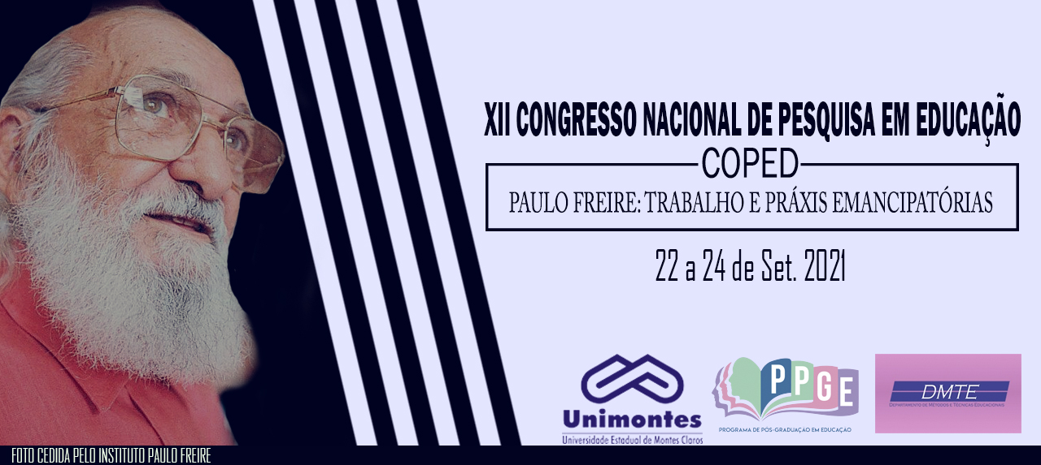
A POTENCIALIZAÇÃO DO USO DA TECNOLOGIA EM TEMPOS DE ENSINO REMOTO

Resumo
O presente resumo trata do relato de experiência vivenciada pelas acadêmicas do 7° Período de Pedagogia Noturno Campus Janaúba no Programa Residência Pedagógica da Universidade Estadual de Montes Claros realizada de forma remota em turmas do 2°, 3° e 5° ano do Ensino Fundamental na Escola Estadual Prefeito Maurício Azevedo situada no centro do Município de Janaúba MG. Nesse momento de pandemia mundial, fizeram-se necessárias intervenções que contemplasse a continuidade de Projetos Pedagógicos para uma aproximação prática com o cotidiano das escolas públicas de educação básica com o contexto em que elas estão inseridas e se encontram nesse momento atípico de ensino remoto. A potencialização do uso tecnológico nesse momento foi fundamental e inevitável gerando a possibilidade da diminuição da distância entre aluno x professor e aumentando as chances para a continuidade do processo educativo fazendo assim uma construção de uma nova prática, adaptando-se aos contextos nos quais se encontram.
Palavras-chave
Educação, Tecnologia, Ensino Aprendizagem, Ensino Remoto

Contextualização
A pandemia do coronavírus (COVID-19) tem nos apresentado grandes desafios, especialmente no sistema educacional. Nessa perspectiva fez se necessário uma busca imediata de novos recursos para que não houvesse um retrocesso na educação e assim a continuidade do ensino fosse garantido sem que trouxesse grandes prejuízos aos alunos.
Desse modo o Governo em parceria com a Secretaria de Estado de Educação (SEE/MG) tomou diversas medidas a fim de que a educação não ficasse estagnada e para tanto, adotou Estratégias Emergenciais de Ensino Remoto com o objetivo de dar continuidade à aprendizagem nesse momento em que o ensino presencial encontra-se suspenso.
Estratégias Metodológicas
Estando nós, vivenciando a prática desse contexto no ensino remoto da escola citada, diante desse novo cenário educacional a tecnologia aparece mais forte para integrar e fortalecer a aprendizagem. Foram criadas estratégias pelas quais as desigualdades de acesso diminuíssem e os números de oportunidades da continuidade aos trabalhos escolares aumentassem. Dentre tantas ferramentas disponibilizadas pela SEE/MG para dar um suporte aos estudos em casa, alguma delas possui melhor efetividade permitindo uma conciliação com o trabalho escolar e o dia-dia, mesmo diante das dificuldades de acesso enfrentadas pelos pais, alunos e professores.
O Plano De Estudo Tutorado (PET) trata-se de uma apostila, cujo conteúdo contempla e abrange uma gama de conhecimentos e habilidades relacionados aos componentes curriculares específicos e que também podem ser trabalhados de modo interdisciplinar.
O aplicativo Conexão escola é uma ferramenta digital formulada pelo Estado, é mais uma forma de acessar o PET e as tele aulas transmitidas pela Rede Minas. Também é possível acessar o google sala de aula, possibilitando interação entre professor e aluno em tempo real,o acesso é feito por e-mail criado pelo Estado, tanto para professores como alunos.
O whatsApp, um aplicativo de mensagem de fácil acesso e uma ferramenta digital muito utilizada e importante, uma vez que faz a ponte entre professor e aluno, orientando sobre atividades, cronogramas, planos de aulas, avisos, exploração e explicação de conteúdos através dos áudios, mensagens e vídeos.
Cientes da importância dessa nova forma de aprender e de transmitir o conhecimento, nem sempre o saber já adquirido em sala de aula é suficiente para superar novos desafios. Nesse sentido os professores vêm se reinventando nesse momento e explorando meios para que chegue até as crianças uma aula de qualidade e com ludicidade.
Referencial Teórico
De acordo com Kenski (2007) “por meio das tecnologias digitais é possível representar e processar qualquer tipo de informação. {...} Também é possível a comunicação em tempo real, ou seja, a comunicação simultânea, entre pessoas que estejam distantes”. Pensando nesse contexto o uso da tecnologia foi o mais adequado e pertinente para que a transmissão do conhecimento atingisse o maior número de alunos possíveis, proporcionado uma melhor interação entre aluno x professor.
Pimenta e Lima (2004) mostra que “No estágio dos cursos de formação de professores, compete possibilitar que os futuros decentes compreendam a complexidade das práticas institucionais e das ações aí praticadas por seus profissionais como alternativa no preparo para sua inserção profissional”. Isso se dá traçando estratégias, desenvolvendo projetos para serem executados à distância, trazendo novos significados à formação de professores e dando uma oportunidade para o acadêmico desenvolver e vivenciar o cotidiano das escolas em suas ações práticas, tornando o ensino remoto em uma ação que possibilite resultados positivos e não somente o cumprimento da carga horária exigida.

Considerações
Tendo em vista as atitudes tomadas para a melhoria do aprendizado durante o período pandêmico, foi possível observar mudanças significativas na relação entre alunos e professores com o conteúdo transmitido em sala de aula virtual. Quanto aos acadêmicos, a experiência vivenciada nesse contexto possibilita o crescimento intelectual e melhora nas habilidades interativa exigidas pelo curso, além de representar a oportunidade de adquirir um maior conhecimento sobre a tecnologia, meio essencial para a busca de informação, comunicação e transmissão do conhecimento, essenciais para formação e crescimento de um profissional.
.
Referências
KENSKI,Vani Moreira, Educação e Tecnologias o Novo Ritmo da Informação . 3ª ed. Campinas, SP: Papirus, 2007.
MINAS GERAIS, Regime de Estudos Não Presencias, Ensino Fundamental e Ensino Médio. Disponível em : <https://estudeemcasa.educacao.mg.gov.br > acesso em : 26/07/2021
MINAS GERAIS. Secretaria de Estado da Educação. Resolução 4310. Belo Horizonte, março de 2020.
PIMENTA, Selma Garrido; LIMA, Maria Socorro Lucena, Estágio e Docência, São Paulo: Cortez, 2004.

